新 书 推 荐

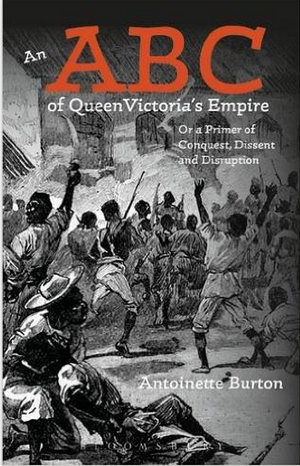
中文书名：《维多利亚时期的大英帝国》
英文书名：An ABC of Queen Victoria's Empire: Or a Primer of Conquest, Dissent and Disruption
作 者：Antoinette Burton
出 版 社：Bloomsbury Academic
代理公司：ANA/Alina Lin
页 数：184页
出版时间：2017年1月
代理地区：中国大陆、台湾
审读资料：电子稿
类 型：历史

本书要点：

按照26个字母的顺序介绍了维多利亚女王统治时期的阴暗面，包含塑造19世纪大英帝国的重大事件、重要概念、关键地点和著名人物。

主要卖点：
- 以独特、有趣、易懂的方式考察了大英帝国的方方面面
- 由研究帝国史的顶尖专家撰写
- 揭示了大英帝国的阴暗面，涵盖阿富汗战争、女性罪犯、鸦片战争和奴隶制度

内容简介：

本书效仿了埃尔斯特·艾姆斯（Ernest Ames）的《宝宝爱国者》（ABCs for Baby Patriots）。艾姆斯的书专门写给孩子，展示了在维多利亚女王统治期间，帝国主义是如何深入大众文化的。

本书则展示了维多利亚时期英国的黑暗面，从阿富汗的战争开始，以吉普林小说中主人公跨坐的加农炮为终结。书中包含塑造19世纪大英帝国的重要事件、概念、地点和人物，以儿童游戏的形式介绍了帝国征服的概念。

26个字母每个都伴随相关主题，作者对其进行了细致入微的介绍。如果你正在学习全球史、帝国史和英国史相关课程，这部独特的作品将是你的完美参考资料。

作者简介：

安托瓦妮特·伯顿（Antoinette Burton）是美国伊利诺伊大学历史系的英国史教授，写过大量关于现代英国和大英帝国的作品。她的最新作品包括2012年出版的《世界史教学入门》（A Primer for Teaching World History）和2012年出版的《种族与后殖民政治》（Brown Over Black: Race and the Politics of Postcolonial Citation）。

谢谢您的阅读！
请将回馈信息发至：林凤娇 (Alina Lin)
安德鲁 · 纳伯格联合国际有限公司北京代表处
北京市海淀区中关村大街甲59号中国人民大学文化大厦1705室
邮编：100872
电话：010-88810959
传真：010-82504200
Email：alina@nurnberg.com.cn
网址：http://www.nurnberg.com.cn
微博：http://weibo.com/nurnberg
豆瓣小站：http://site.douban.com/110577/
微信订阅号：ANABJ2002

